

|  |  |  |  |  |
| --- | --- | --- | --- | --- |
| ***Estudante:*** | | | | |
| ***Turma: 1°*** | ***Turno:*** | ***Data de Aplicação:*** | | ***3º Bimestre*** |
| ***Prof(a). LUISA BARALDI*** | | | ***Nota Final:*** | |
| ***INÍCIO: TÉRMINO:*** | | | | |
| ***PROVA DE BIOLOGIA*** | | | | |
| ***INSTRUÇÕES GERAIS***  1. Confira atentamente a construção da prova. Qualquer falha de impressão ou falta de folhas deve ser comunicada ao professor no prazo máximo de **15 (quinze) minutos.**  2. Inicie a prova identificando todas as páginas com seu **nome e turma.**  3. Resolva as questões nos locais correspondentes usando caneta com tinta azul ou preta. Responda a lápis somente quando determinado.  4. Utilize somente o material autorizado. É proibido o uso de qualquer tipo de corretivo; de aparelho celular.  5. Esta prova é individual. Ao término do tempo, levante o braço e aguarde o fiscal recolher a prova.  6. A posse e/ou uso de meios ilícitos para a execução da prova é(são) considerado(s) falta disciplinar grave, acarretando a atribuição de **grau ZERO.**  7. As questões indicadas com **\***são questões de desafio e correspondem a um ponto adicional.  8. Esta prova vale de **0 a 10 (dez)**  **9. Em provas de exatas é obrigatório apresentação do cálculo, para validação da questão. Caso não conste será anulada.** | | | | |

**01.** **(UFPR/2019)** Em animais pluricelulares, as células organizam-se constituindo tecidos. Considerando os tecidos, suas funções e as características das células que os constituem, assinale a alternativa correta.

**(0,5)**

a) O tecido muscular estriado esquelético é formado por células fusiformes e é responsável pelo peristaltismo.

b) Actina e miosina são células do tecido muscular fundamentais para o processo de contração muscular.

c) Macrófagos são células típicas do tecido conjuntivo, sendo responsáveis pela formação de células sanguíneas vermelhas.

d) Colágeno é o tipo de célula característica do tecido cartilaginoso, que tem função de sustentação.

e) Células nervosas possuem um corpo celular de onde partem dois tipos de prolongamentos e permitem ao organismo responder a estímulos do meio.

**02.** **(PUCCamp/SP/2019)** Nos mamíferos os *movimentos* ocorrem a partir de contrações e relaxamentos musculares. O tecido muscular:

**(0,5)**

a) cardíaco é formado por fibras lisas e estriadas que se alternam.

b) liso apresenta células com filamentos apenas de actina.

c) estriado é composto por fibras longas com um único núcleo.

d) estriado ocorre nas paredes dos vasos sanguíneos.

e) liso é controlado pelo sistema nervoso autônomo.

**03.** **(UNIOESTE PR/2019)** Analise as afirmações abaixo:

**(0,5)**

I. os epitélios têm como função revestir cavidades e a superfície corporal e são constituídos por células denominadas fibroblastos.

II. o tecido conjuntivo denso é um dos tipos de tecido conjuntivo especial, caracterizado pela escassez de matriz extracelular e abundante quantidade de células.

III. o tecido ósseo é caracterizado por possuir uma matriz extracelular altamente hidratada, o que facilita a difusão de nutrientes.

IV. A substância cinzenta do tecido nervoso é caracterizada por corpos celulares de neurônios e células da glia.

E escolha:

a) se I e III são corretas.

b) se II é correta.

c) se apenas IV é correta.

d) se todas são corretas.

e) se todas são incorretas.

**04.** **(UniRV GO/2019)** Considerando as características do tecido epitelial, assinale V (verdadeiro) ou F (falso) para as alternativas.

**(0,5)**

Denominamos glândulas endócrinas aquelas que lançam parte de seus produtos de secreção na corrente sanguínea e parte em cavidades ou na superfície do corpo.



O tecido epitelial caracteriza-se pela pouca quantidade de material intercelular e por apresentar células extremamente unidas.



As células epiteliais de revestimento estão unidas umas com as outras através de estruturas denominadas de junções celulares, como as de oclusão, as de adesão, as comunicantes, os desmossomos e hemidesmossomos.



O epitélio de transição é um tipo especial de epitélio restrito ao revestimento das vias urinárias, e suas células variam sua morfologia dependendo do grau de estiramento.



É um tecido que forma a pele humana e que contém apenas células mortas.



**05.** **(UNIT AL/2019)** O tecido muscular, presente no esôfago, e que é responsável pelos movimentos peristálticos, apresenta fibras

**(0,5)**

a) lisas, de contração rápida e involuntária.

b) lisas, de contração lenta e voluntária.

c) estriada, de contração lenta e involuntária.

d) lisa, de contração lenta e involuntária.

e) estriada, de contração rápida e involuntária.

**06. (UECE/2019)** No que concerne aos tecidos animais, marque a alternativa que possui informações erradas.

**(0,5)**

a) O tecido epitelial reveste os órgãos, a superfície externa e as cavidades internas do corpo.

b) O tecido conjuntivo apresenta variadas funções como preenchimento, sustentação, isolamento térmico e reserva energética.

c) As células que compõem o tecido muscular são alongadas e apresentam propriedades contráteis.

d) As células do tecido nervoso possuem formato diferenciado e sua característica principal é a passagem de informação entre neurônios.

e) Os tipos de células que pertencem aos tecidos epiteliais e conjuntivo apresentam por características as células com muito espaço extracelular e células justapostas, respectivamente.

**07.** **(UPE/2018)** Observe a charge a seguir:

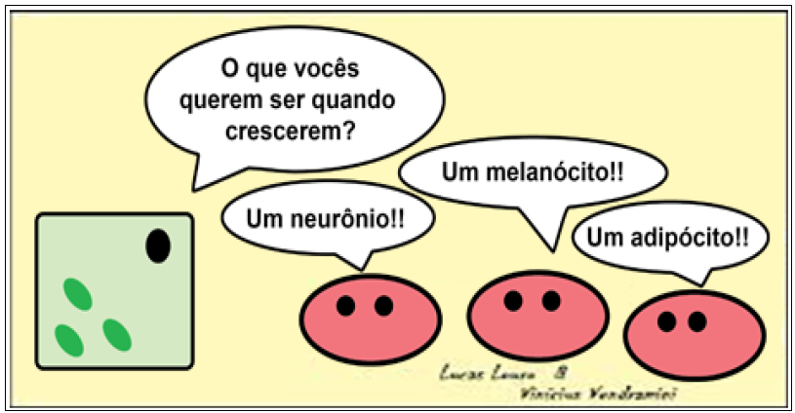

Sobre ela, pode-se entender que a vida dos organismos pluricelulares inicia-se com, apenas, uma única célula, a célula-ovo, após a fecundação. As demais células se originam dela pela divisão celular do tipo mitose e terão as mesmas informações genéticas; no entanto, exercerão funções diferentes por causa da expressão gênica. Isso quer dizer que cada diferente tipo de célula possui a inibição ou a ativação de determinados grupos de genes, responsáveis por definir a função de cada uma delas. Com base nisso, assinale a alternativa que descreve a origem e a função de células e tecidos no nosso corpo.

**(0,5)**

a) Os adipócitos são células, que constituem o tecido adiposo, um tipo de tecido conjuntivo denso. São especializadas no armazenamento de substâncias lipídicas, de colesterol e na manutenção da temperatura do corpo.

b) Assim como os adipócitos, os fibroblastos são células de natureza conjuntiva, originadas por diferenciação dos linfócitos tipo B. Os fibroblastos respondem pela síntese de colágeno e da substância intercelular.

c) Os melanócitos são células da epiderme, situadas junto à lâmina basal e especializadas na produção de melanina, pigmento escuro, de natureza orgânica sintetizada a partir do aminoácido tirosina, que dá cor à pele e aos pelos.

d) Os neurônios são células especializadas que formam o tecido nervoso, derivado da mesoderme. Os neurônios respondem aos estímulos e são constituídos por um corpo celular ou pericárdio, pelo axônio e pelos dendritos.

e) Outras células, como a micróglia e os astrócitos, constituem o tecido nervoso; são chamados de gliócitos ou células gliais; recebem e transmitem os estímulos nervosos; respondem pela defesa por fagocitose e pela nutrição dos neurônios, respectivamente.

**08.** **(UECE/2017)** O tecido é um agrupamento de células e os animais apresentam 4 tipos de tecidos: epitelial, conjuntivo, muscular e nervoso. Sobre os tecidos, é correto afirmar que:

**(0,5)**

a) os dois tipos celulares básicos do tecido nervoso são os neurônios (apresentam muitas formas e tamanhos) e as células gliais ou gliócitos (transmitem informações por sinais elétricos).

b) os tecidos epiteliais são classificados em epitélios de revestimento e glandulares e apresentam como principais funções a proteção, a percepção das sensações, a absorção e a secreção de substâncias.

c) existem os tecidos conjuntivos propriamente dito (adiposo, cartilaginoso, ósseo e hematopoiético) e especiais (frouxo, denso modelado ou tendinoso e denso não modelado ou fibroso).

d) os 3 tipos de tecidos musculares são esquelético (seu movimento é involuntário), cardíaco (encontrado no coração) e liso (constitui a maior parte da musculatura do corpo dos vertebrados).

**09.** **(IFPE/2017)** Ao longo das décadas, os velocistas ficaram mais altos. O jamaicano Usain Bolt*,* recordista mundial, com o tempo de 9,58s, reúne qualidades que o favorecem nas corridas de velocidade, entre elas: altura de 1,95m, pois quanto mais alto o atleta, mais elevado é o seu centro de gravidade, o que favorece a corrida; e maior prevalência de fibras musculares rápidas, que são mais eficientes para realizar esforço intenso e de curta duração. Em relação ao tecido muscular, é CORRETO dizer que:

**(0,5)**

a) todo tecido muscular estriado tem contração voluntária.

b) a actina aparece sob a forma de filamentos grossos e a miosina é representada por filamentos finos.

c) somente o tecido muscular liso não apresenta actina, por isso é o único denominado tecido muscular não estriado.

d) toda célula muscular contém filamentos proteicos contráteis de dois tipos: actina e miosina.

e) toda célula muscular lisa conecta com a sua vizinha por meio do disco intercalar.

**10. (IFPE/2017)** O útero é um órgão de 7cm com o formato de uma pera. Durante a menstruação e, enquanto descama, libera prostaglandina que faz o útero contrair para eliminar o sangue. Esse processo comprime os nervos e os vasos que passam pelo músculo uterino. Por isso, a mulher sente dor.

VARELA, Drauzio. Cólicas menstruais. Disponível em: <http://drauziovarella.com.br/mulher-2/colicasmenstruais> Acesso: 03 out. 2016. (Adaptado).

O útero é um órgão formado por músculo:

**(0,5)**

a) estriado esquelético, de contração involuntária.

b) estriado esquelético, de contração voluntária.

c) estriado cardíaco, de contração involuntária.

d) liso, de contração involuntária.

e) liso, de contração voluntária.

**11.** **(FPS PE/2017)** Os tecidos corporais caracterizam-se pela interdependência das células que os compõem e são responsáveis por funções especializadas. Sobre este assunto, analise a imagem abaixo.

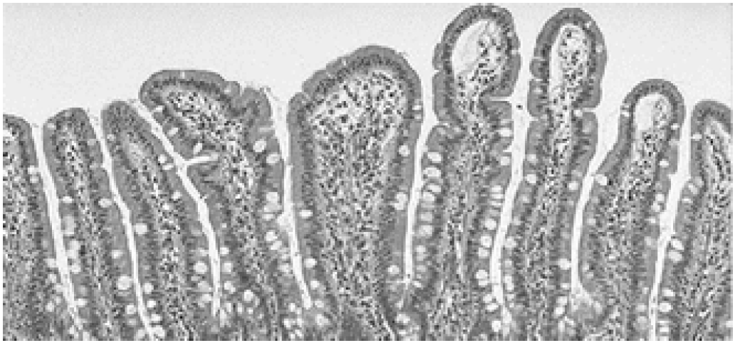

Conforme se pode identificar, o tecido acima é:

**(1,0)**

a) um epitélio de revestimento.

b) conjuntivo e avascular.

c) formado por condroblastos e vascularizado.

d) preenchido por medula óssea.

e) um depósito de reservas energéticas.

**12.** **(UFRGS/2017)** O maratonista brasileiro Vanderlei Cordeiro de Lima foi o responsável por acender a pira olímpica na cerimônia de abertura dos Jogos do Rio-2016.

Sobre o tecido muscular dos atletas maratonistas, é correto afirmar que

**(1,0)**

a) é constituído por igual quantidade de fibras de contração rápida e de contração lenta.

b) apresenta baixa quantidade de mioglobina.

c) contém predominância de fibras de contração lenta com alta irrigação sanguínea.

d) contém predominância de fibras de contração rápida com grande quantidade de mitocôndrias.

e) é constituído por células uninucleadas.

**13.** **(UniRV GO/2017)** O tecido epitelial é um dos quatro tecidos básicos do organismo, desempenhando várias funções. Sobre as funções desse tecido, assinale V (verdadeiro) ou F (falso) para as alternativas abaixo.

**(1,0)**

Preenchimento e revestimento.



Condução de impulsos e proteção.



Proteção e percepção de sensações.



Revestimento e Proteção.



Proteção e transporte de substâncias.



**14.** **(FPS PE/2017)** Os tecidos epiteliais estão presentes em diferentes órgãos do corpo humano, podem desempenhar diversas funções e suas células podem variar na forma, no número e na aparência das camadas celulares. Quanto a esses tecidos, assinale a afirmativa correta.

**(1,0)**

a) Os epitélios de revestimento podem revestir o tecido muscular cardíaco.

b) O endotélio que reveste internamente os vasos sanguíneos é um tipo de tecido epitelial.

c) Os vasos sanguíneos presentes nos tecidos epiteliais auxiliam na oxigenação das células destes tecidos.

d) As glândulas são formadas por tecido epitelial pseudoestratificado.

e) O tecido epitelial pseudoestratificado possui duas camadas de células e está presente na mucosa nasal.

**15.** **(UECE/2019)** O tecido animal que é rico em matriz extracelular, células e fibras e é, em geral, vascularizado e inervado é o tecido:

**(1,0)**

a) epitelial.

b) conjuntivo.

c) muscular.

d) nervoso.

Boa prova!